113學年度第一學期國中部七年級第一次段考數學科試卷
註：1.題目共25題，選擇題20題、填充5題。
2.選擇題答案請畫在答案卡上，填充題答案請寫在答案卷上，否則不予計分。
3.請記得寫上班級、姓名、座號。
ㄧ、選擇題：（每題4分，共80分）
1.如果｜a｜＝19、｜－b｜＝10，則｜－a｜＋｜b｜之值為下列何數？
(Ａ) 9 (Ｂ) 29 (Ｃ) －29 (Ｄ)－9。（出自1~1）
2.若阿鈞數學考85分記為＋5分，則基準分數是多少分？
(Ａ)60 (Ｂ)82 (Ｃ)80 (Ｄ)75。（出自1~1）
3.有一隻螞蟻在數線上由原點O向右爬行9公分，我們將牠的位置記為＋3，若一隻
甲蟲由原點O向左爬行6公分，則應將牠的位置記 為多少？
(Ａ) －2 (Ｂ)－3 (Ｃ)－6 (Ｄ)＋2。（出自1~1）
4.下列哪一選項的圖形是完整的數線？ (Ａ)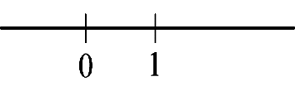 (Ｂ)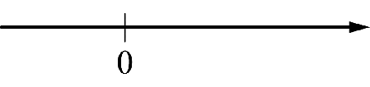
(Ｃ) 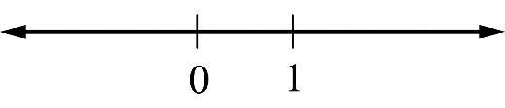 (Ｄ)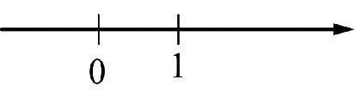 （出自1~1）
5.下列敘述何者正確？ (Ａ)“0”不是正數也不是負數，所以“0”沒有絕對值
(Ｂ)“0”不是正數也不是負數，所以“0”沒有相反數 (Ｃ)在數線上，離原點愈遠的
數，其值愈大 (Ｄ)在數線上，某數與0的距離即為此數的絕對值。（出自1~1）

6.下列四個選項何者錯誤？ (Ａ)5²－（－5）²＝0 (Ｂ) 4⁶－（－4）⁶＝0
(Ｃ) （－5）⁴－（－5⁴）＝0 (Ｄ)（－9）³－（－9³）＝0。（出自1~4）
7.若A（－6）、B（10）為數線上兩點，則A、B兩點的中點坐標為？
(Ａ)－8 (Ｂ) 8 (Ｃ) 2 (Ｄ)16。（出自1~2）
8.若A比（－3）小10，B比（－8）大12，則 A＋B＝？
(Ａ)－33 (Ｂ)－9 (Ｃ) 19 (Ｄ) 9。（出自1~2）
9.下列各式的值哪個最大？(Ａ)－5＋7 (Ｂ)5＋（－7） (Ｃ)（－5）＋（－7）
(Ｄ)（－7）＋7。（出自1~2）
10.計算（－40）－（－10）的結果，與下列何者相同？ (Ａ) 10－40
(Ｂ)－（10－40）(Ｃ)－（10＋40）(Ｄ) （－10）－（－40）。（出自1~2）

11.計算9999×462＝？
(Ａ)461538 (Ｂ)4619538(Ｃ) 4619438 (Ｄ)461438。（出自1~3）
12.計算（175÷5²）×（2⁶÷2⁴）＝？(Ａ)92 (Ｂ)110 (Ｃ)20 (Ｄ)28。（出自1~3）
13.若a×68＝7140，則（a＋1）×68＝？(Ａ)6818(Ｂ)6929(Ｃ)7208(Ｄ)6208。（出自1~3）
14.計算 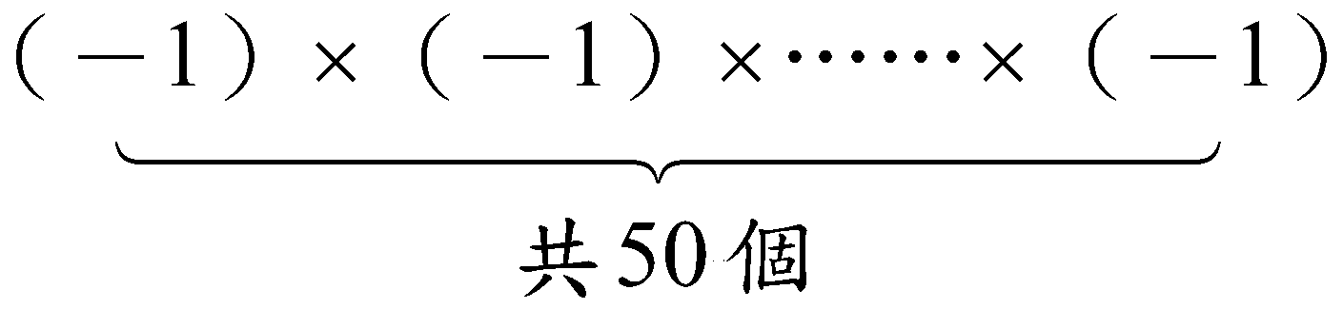＝？
(Ａ) －50 (Ｂ)－1 (Ｃ) 50 (Ｄ)1。（出自1~3）
15.請將0. 0024×10⁸的運算結果寫成科學記號？
(Ａ)2.4×10²(Ｂ) 2.4×10³(Ｃ)2.4×10⁴ (Ｄ)2.4×10⁵。（出自1~4）
16.已知甲數是負數，乙數是正數，則下列哪一個式子的運算結果不一
定是負數？ (Ａ)甲數－乙數 (Ｂ)甲數＋乙數 (Ｃ)甲數×乙數
(Ｄ)甲數÷乙數。（出自1~3）
17.科學記號3×10⁵是下列哪一個數的簡記？
(Ａ) 300000 (Ｂ) 30000 (Ｃ) 3000000 (Ｄ) 30000000。（出自1~4）
18.計算│5－15│－│3＋（－10）│＝？
(Ａ)－3 (Ｂ) －5 (Ｃ)17 (Ｄ)3。（出自1~2）
19.已知a＝8.3×10^{－10}，b＝6.8×10^{－9}，c＝5.2×10^{－8}，則 a、b、c的大小關係為何？
(Ａ)a＞c＞b (Ｂ) a＞b＞c (Ｃ)c＞b＞a (Ｄ) c＞a＞b。（出自1~4）
20.下列選項何者正確？ (Ａ)（－2²）＞（－2）² (Ｂ) （－2）⁴＋（－2）⁴＞0
(Ｃ) （－2³）＜（－2）³ (Ｄ)（－2）⁵－（－2）⁵＜0。（出自1~4）
二、填充題：（每格4分，共20分）
1. 已知甲數的相反數為－3.3，乙數的絕對值為9.2，且甲＞乙，則甲、
乙兩數之間的整數有 個。
2.在數線上，A點坐標為5，若B點與A點距離10個單位長，則B點
坐標為何？ （全對才給分）
3.〔25＋（－147）〕＋〔147＋（－256）〕＋〔256＋（－377）〕＋〔377＋（－125）〕＝ ？
4.若某次段考，數學考卷共25題，答對1題得4分，答錯1題不僅未得分，還必須到扣1分，未作答不給分也不扣分，若阿振答對18題，答錯5題，2題未作答 ，則阿振得 分。
5.若將6.8×10^{－9}化成小數的形式後，從小數點後第a位開始不為0，若將2.8×10¹⁰化成
整數的形式後有b位數，則a+b=

113學年度第一學期國中部七年級第一次段考數學科填充題答案卷
班級： 姓名： 座號：
題號 | 1 | 2 | 3 | 4 | 5
答案

